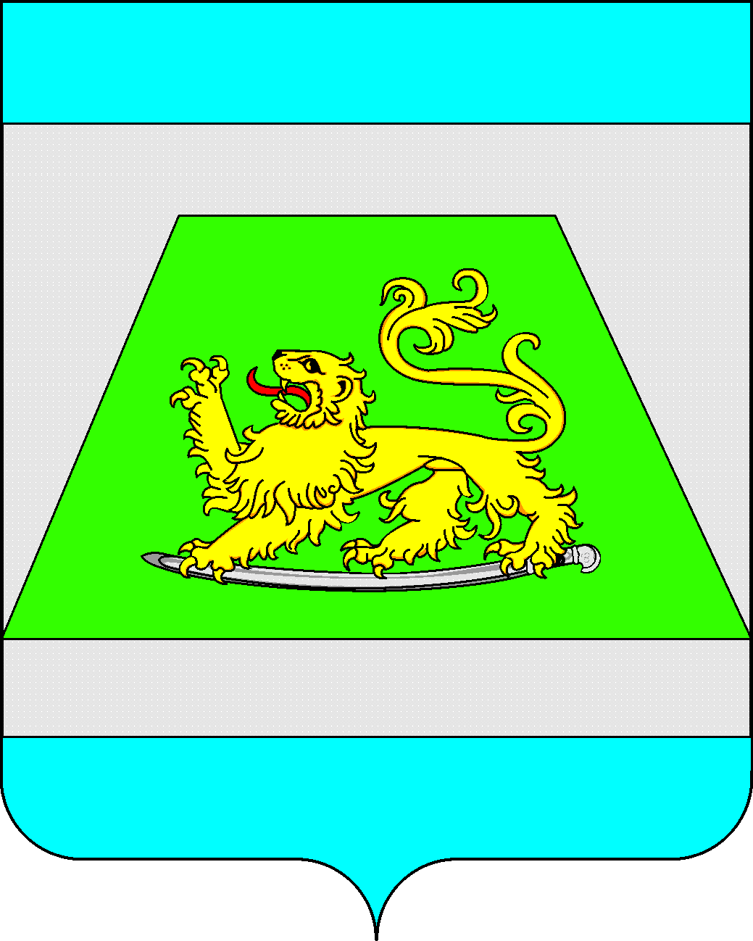

АДМИНИСТРАЦИЯ МУНИЦИПАЛЬНОГО ОБРАЗОВАНИЯ
СЕВЕРСКИЙ РАЙОН

ПОСТАНОВЛЕНИЕ
от 14.11.2016 № 1342

станица Северская

О проведении дополнительного отбора субъектов
малого предпринимательства на право заключения
договора о предоставлении бюджетных средств в форме субсидий по направлению муниципальной поддержки «Субсидирование из местного бюджета части затрат
субъектов малого предпринимательства на ранней
стадии их деятельности» в 2016 году

В целях осуществления полномочий органов местного самоуправления по вопросам развития малого и среднего предпринимательства на территории Северского района, в соответствии с постановлением администрации муниципального образования Северский район от 31 октября 2014 года № 2082 «Об утверждении муниципальной программы «Экономическое развитие и инновационная экономика», руководствуясь статьями 8, 66 Устава муниципального образования Северский район, п о с т а н о в л я ю:
1. Определить управление по развитию малого бизнеса и потребительской сферы администрации муниципального образования Северский район уполномоченным органом по организации и проведению дополнительного отбора субъектов малого предпринимательства муниципального образования Северский район на право заключения договора о предоставлении бюджетных средств в форме субсидий по направлению муниципальной поддержки «Субсидирование из местного бюджета части затрат субъектов малого предпринимательства на ранней стадии их деятельности» в 2016 году.
2. Управлению по развитию малого бизнеса и потребительской сферы (Журавель) с 28 ноября по 14 декабря 2016 года включительно провести дополнительный отбор субъектов малого предпринимательства на право заключения договора о предоставлении бюджетных средств в форме субсидий по направлению муниципальной поддержки «Субсидирование из местного бюджета части затрат субъектов малого предпринимательства на ранней стадии их деятельности» в 2016 году.
3. Информационно-аналитическому отделу (Ситникова) опубликовать настоящее постановление в средствах массовой информации.
4. Контроль за выполнением настоящего постановления возложить на заместителя главы администрации С.А.Зубко.
5. Постановление вступает в силу со дня его подписания.

Глава муниципального образования
Северский район А.Ш.Джарим

